Nombre y Apellidos : Elida Huanca Mamani.
Curso : Taller de Base de Datos

1.Primero creamos nuestra base de datos
CREATE DATABASE Elida;
USE Elida;
2.En el Segundo Paso creamos nuestras 2 tablas
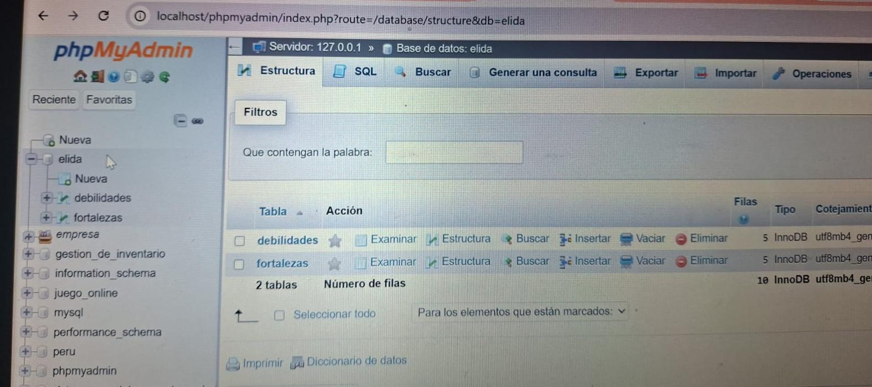
2.1 - Tabla de Fortalezas (5 campos)
CREATE TABLE fortalezas (
fortaleza_id INT AUTO_INCREMENT PRIMARY KEY,
nombre_fortaleza VARCHAR(100) NOT NULL,
categoria VARCHAR(50),
nivel_desarrollo VARCHAR(20),
fecha_registro DATE DEFAULT (CURRENT_DATE)
);
2.2 - Tabla de Debilidades (5 campos)
CREATE TABLE debilidades (
debilidad_id INT AUTO_INCREMENT PRIMARY KEY,
nombre_debilidad VARCHAR(100) NOT NULL,
area_mejora VARCHAR(50),
plan_accion TEXT,
fecha_registro DATE DEFAULT (CURRENT_DATE)
);

3 . Insertamos los registros en cada tabla
3.1 - Inserción de 5 registros en la tabla Fortalezas
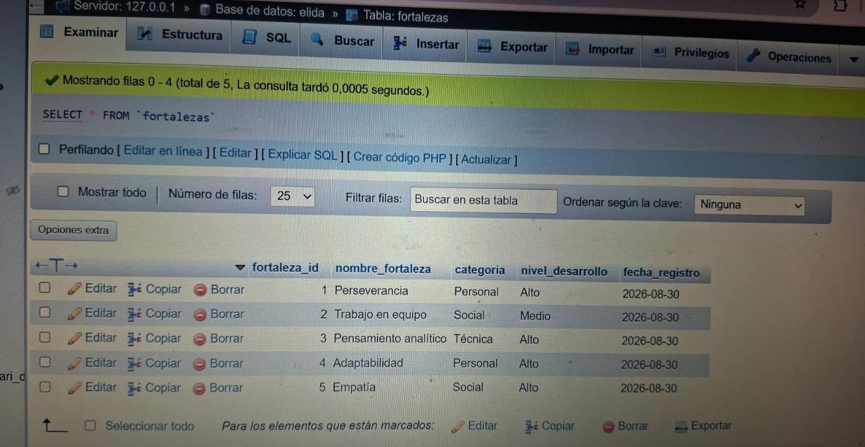
INSERT INTO fortalezas (nombre_fortaleza, categoria, nivel_desarrollo, fecha_registro) VALUES
('Perseverancia', 'Personal', 'Alto', '2026-08-30'),
('Trabajo en equipo', 'Social', 'Medio', '2026-08-30'),
('Pensamiento analítico', 'Técnica', 'Alto', '2026-08-30'),
('Adaptabilidad', 'Personal', 'Alto', '2026-08-30'),
('Empatía', 'Social', 'Alto', '2026-08-30');

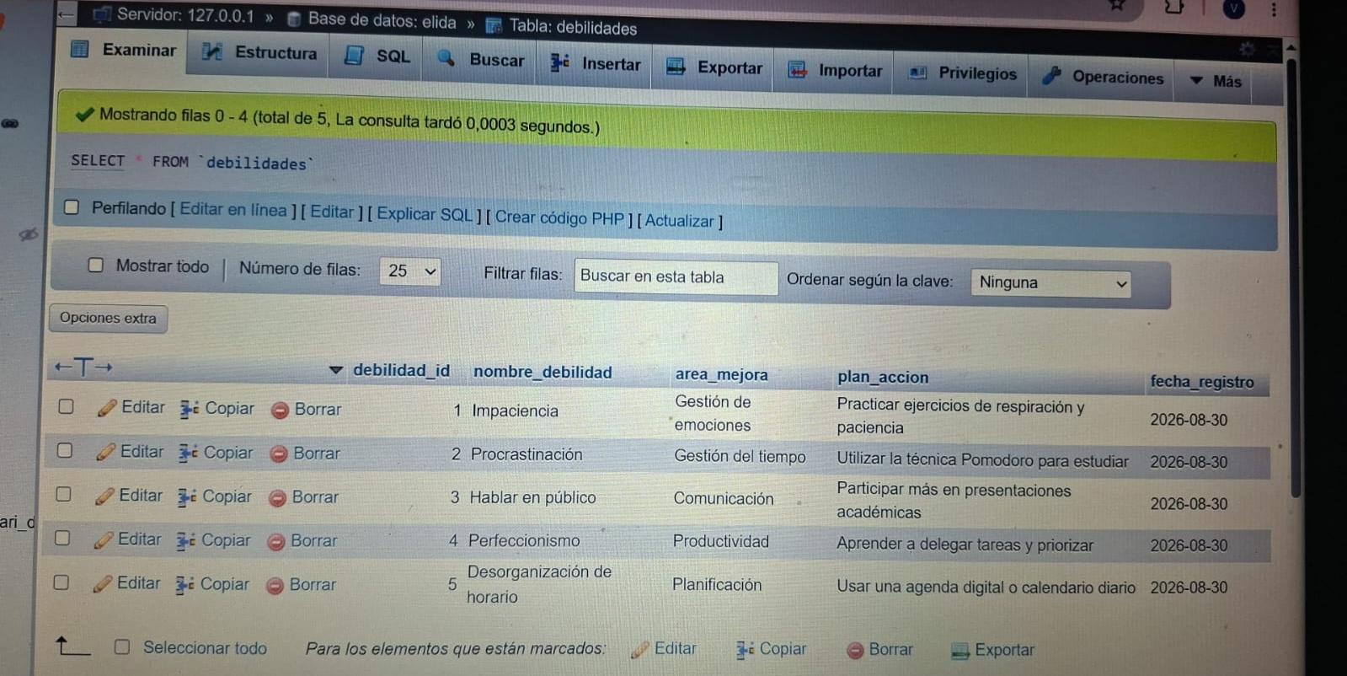
3.2 - Inserción de 5 registros en la tabla Debilidades
INSERT INTO debilidades (nombre_debilidad, area_mejora, plan_accion, fecha_registro) VALUES
('Impaciencia', 'Gestión de emociones', 'Practicar ejercicios de respiración y paciencia', '2026-08-30'),
('Procrastinación', 'Gestión del tiempo', 'Utilizar la técnica Pomodoro para estudiar', '2026-08-30'),
('Hablar en público', 'Comunicación', 'Participar más en presentaciones académicas', '2026-08-30'),
('Perfeccionismo', 'Productividad', 'Aprender a delegar tareas y priorizar', '2026-08-30'),
('Desorganización de horario', 'Planificación', 'Usar una agenda digital o calendario diario', '2026-08-30');

